Пресс-релиз
2 июля 2020

Во сколько лет может пойти на пенсию многодетная мама
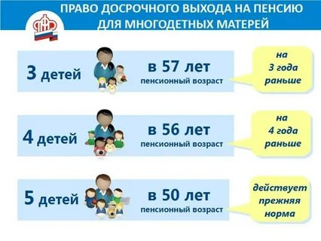
«Я 1966 года рождения, у меня трое детей. В каком году я смогу уйти на пенсию?»
Елена
Отвечает начальник отдела назначения и перерасчета пенсий УПФР в Колпинском районе Виктория Созина.
– С 1 января 2019 года возраст, который дает право на страховую пенсию по старости, начал постепенно повышаться. В частности, для женщин 1966 года рождения право на пенсию возникает при достижении возраста 58 лет.
Однако для вас, как для женщины 1966 года рождения, родившей троих детей и имеющей страховой стаж не менее 15 лет, есть исключение. Страховая пенсия по старости назначается в возрасте 57 лет.

